PresseINFORMATION

Berlin-Schönefeld, 25. März 2015

UNITAX Pharmalogistik GmbH:
Erster deutscher Pharmalogistik-Dienstleister mit behördlichem GDP-Zertifikat

Lohnherstellung, Lagerung und Transport von Medikamenten, Reinigung von Ladungsträgern -
Land Brandenburg bestätigt Compliance mit der EU-GDP-Richtlinie

Die UNITAX Pharmalogistik GmbH hat als bundesweit erster Pharmalogistik-Dienstleister ein behördliches GDP-Zertifikat erhalten. Dieses bestätigt die Compliance der logistischen Services mit der EU-Richtlinie Good Distribution Practice (GDP). Mit Hauptsitz am neuen Hauptstadt-Flughafen BER in Schönefeld ist UNITAX ein Fullservice-Provider für die Pharmaindustrie. Das Unternehmen bietet die Lohnherstellung, Lagerung sowie die europaweite Distribution von Arzneimitteln an, ergänzt um die Reinigung von Transportbehältern. Ende Februar 2015 stellte das Landesamt für Gesundheit des Landes Brandenburg dem Pharma-Spezialisten das GDP-Zertifikat aus. „Diese deutschlandweit erste Zertifizierung von GDP-konformen Prozessen durch eine Behörde bestätigt uns in unserer langjährigen Arbeit“, sagt UNITAX-Geschäftsführer André Reich. „Die Bescheinigung des Landesamtes ist der vorerst letzte Meilenstein auf unserem Weg zu einem Fullservice-Provider für die Pharmaindustrie. Mit unseren GDP-zertifizierten Pharmalogistik-Dienstleistungen schließt sich für uns der Kreis. Wir können unsere Kunden nun entlang der gesamten Wertschöpfungs- und Logistikkette begleiten, und das unter Einhaltung sämtlicher Regelwerke.“ UNITAX besitzt die Herstellungserlaubnis nach §13 AMG, die Großhandelserlaubnis für Arzneimittel nach §52a, verfügt über die Erlaubnis zum Umgang mit Betäubungsmitteln (BtM), ermöglicht die Lagerung gemäß Good Manufacturing Practice (GMP) und nun auch den Transport gemäß GDP. Im Ende 2013 erstellten Neubau direkt am Flughafen BER bietet das Unternehmen auf einer Grundfläche von 15.000 Quadratmetern rund 25.000 Palettenplätze zur Lagerung von Arzneimitteln – inklusive einem Kühllager für den Temperaturbereich zwei bis acht Grad Celsius. Für die zertifizierte eigene Pharmaproduktion steht ein Reinraum zur Verfügung. Mit 12 eigenen Sattelzügen und drei Kleintransportern ermöglicht UNITAX zudem die Distribution im Nah- und Fernverkehr. Das familiengeführte Unternehmen wurde vor 25 Jahren von André Reich gegründet und hat 80 Mitarbeiter. Derzeit plant UNITAX den weiteren Ausbau der Lager- und Produktionskapazitäten in Berlin sowie die Neugründung von Niederlassungen im Frankfurter und Münchner Raum.

Die Basis für die GDP-Zertifizierung legte die UNITAX Pharmalogistik GmbH bereits im Jahr 2009, weit vor Einführung der EU-GDP 2013. Ausgangspunkt war die Qualifizierung und Validierung der betriebseigenen Reinigungsanlage für Transportbehälter. „Im Rahmen dieses Projekts haben wir uns intensiv mit der Good Manufacturing Practice (GMP) auseinandergesetzt, die auch in der deutschen Verordnung für die Herstellung von Arzneimitteln niedergelegt ist“, erklärt Geschäftsführer André Reich. Ausgehend von diesem Pilot-Projekt erarbeitete sich das UNITAX-Team Schritt für Schritt das notwendige Know-how und die dazugehörigen Zertifizierungen – nicht nur für die Reinigung von Transportbehältern, sondern auch für die GMP-konforme Lagerung von Medikamenten, die Lohnherstellung nach GMP und als letzten Meilenstein die GDP-konforme Distribution.

Qualitätsmanagement-System als Basis für die GMP- und GDP-Zertifizierungen
Auf Basis des Qualitätsmanagement-Systems nach ISO 9001 führte das Unternehmen entsprechende Dokumentationen, Audits und regelmäßige Personalschulungen ein. „Da wir Pharmazeuten, Techniker und behördlich anerkannte Qualified Persons (QP) in unseren Reihen haben, waren wir in der Lage, diese Systeme komplett in Eigenregie zu etablieren“, betont André Reich. So auch beim aktuellsten Projekt im Bereich der Distribution – mit dem Ziel der erfolgreichen GDP-Zertifizierung. Hierfür wurde zunächst ein Masterplan erstellt, mit den vier vorgegebenen Qualifizierungsschritten (DQ, IQ, OQ, PQ) für den eigenen Fuhrpark. Als Basis wurden Kühltrailer vergleichbarer Bauart ausgewählt und mit 18 Datenloggern ausgerüstet, um die Temperatur im Innenraum zu messen. Das UNITAX-Team führte eine umfangreiche Risikoanalyse durch, um die „GDP-kritischen“ Punkte zu erfassen.

Worst-Case-Szenarien: Live-Test der Fahrzeuge unter Extrembedingungen
Die abschließende Performance-Qualifizierung (PQ), also der Live-Test des Fahrzeugs mit Dummy-Ware an Bord, erfolgte im Sommer bei 40 Grad Celsius in Italien sowie im Winter bei minus 20 Grad im Harz. „Somit konnten wir die Worst-Case-Szenarien für verschiedene Temperatur-Ranges unter Realbedingungen durchspielen, um die Fahrzeugflotte auf dieser Grundlage GDP-konform auszustatten“, so Reich. Ausgehend von der Fahrzeugqualifizierung führte UNITAX ein GDP-konformes QM-System und Dokumentationswesen ein und schult das gesamte Personal regelmäßig gemäß GDP. Die Fahrzeug-Qualifizierung umfasst dabei nicht nur die Trailer für den Fernverkehr, sondern auch die drei VW-Transporter für den Verteilerverkehr. Diese sind alle mit einer Aktivkühlung über Kühlaggregate und GDP-konformem Equipment ausgestattet. „Damit beziehen wir auch die besonders kritische ,letzte Meile’ bewusst mit ein und schließen die logistische Kette bis zur letzten Apotheke“, betont UNITAX-Geschäftsführer André Reich.

Fullservice-Angebot für die Pharmaindustrie
Das Leistungsspektrum der UNITAX umfasst die gesamte logistische Kette – von der Produktion von primär verpackter Ware unter kontrollierten Bedingungen, über die Verpackung, Lagerung, Konfektionierung, Kommissionierung und Distribution bis zur Reinigung von Transportbehältern und Alu-Paletten. Die Lohnherstellung in den GMP-zertifizierten Räumen umfasst Services wie das Codieren von variablen Daten, Data Matrix Code, Sichten, Umkonfektionieren, Banderolieren und Falzen von Gebrauchsinformation und den Austausch von Gebrauchsinformationen. Die GMP-konforme Lagerung erfolgt auf rund 25.000 CCG1-Palettenplätzen im Ambient-Bereich sowie 180 Plätzen im Kühllager (zwei bis acht Grad Celsius). Der GDP-zertifizierte Transport umfasst Distributionsziele in ganz Europa. Der Kreis schließt sich mit der Reinigung von Paletten und Transportbehältern in der eigenen Reinigungsanlage am Standort Schönefeld.

Bildmaterial:

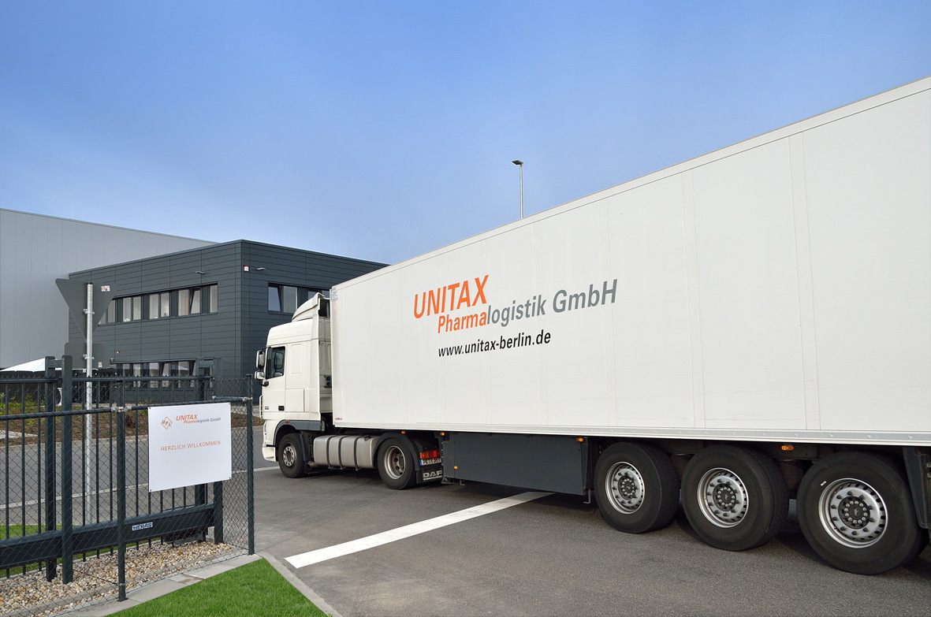
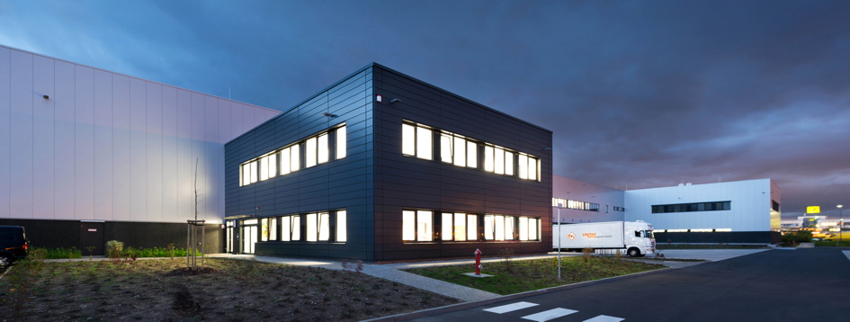

UNITAX-Sattelzug vor dem Neubau Nachtaufnahme des UNITAX-Neubaus direkt am BER Flughafen Schönefeld
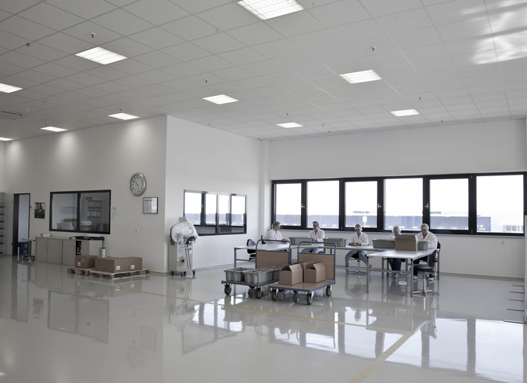
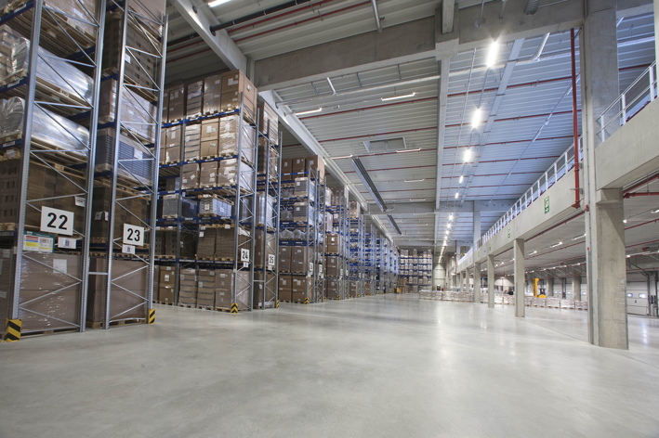
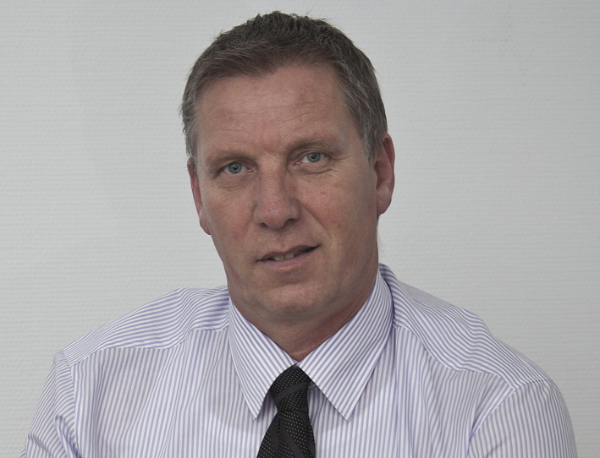

UNITAX-Geschäftsführer André Reich GMP-konforme Lagerhalle Produktion in GMP-zertifiziertem Raum

Weitere Informationen:  UNITAX-Pharmalogistik GmbH  André Reich, Geschäftsführer  An den Gehren 1 – 12529 Berlin-Schönefeld  Telefon: +49 30 – 338 438 0  Telefax: +49 30 – 338 438 139  a.reich@unitax-berlin.de  www.unitax-berlin.de | Pressearbeit:  Press’n’Relations GmbH Niederlassung Berlin  Bruno Lukas  Boyenstraße 41 - 10115 Berlin-Mitte  Telefon: +49 30 - 577 00-325  Telefax: +49 30 - 577 00-324  blu@press-n-relations.de  www.press-n-relations.de

UNITAX-Pharmalogistik GmbH

Die von André Reich gegründete UNITAX Pharmalogistik GmbH mit Hauptsitz in Schönefeld direkt am Berliner Flughafen BER ist ein Spezialist für die Vernetzung von pharmazeutischer Herstellung und logistischen Dienstleistungen. Mit derzeit 80 Mitarbeitern bietet das Familienunternehmen die Lohnherstellung, das Lagern und die europaweite Distribution von Arzneimitteln an. Hierfür verfügt UNITAX über ein Qualitätsmanagement nach ISO 9001, die Herstellungserlaubnis nach §13 AMG, eine Großhandelserlaubnis für pharmazeutische Produkte sowie sämtliche benötigten GMP- und GDP-Zertifizierungen gemäß der EU-Regelwerke. Am Standort des neuen Hauptstadtflughafens BER verfügt UNITAX insgesamt rund 25.000 Palettenstellplätze in einem GMP-Lager, inklusive einem Kühllager für den Temperaturbereich 2 bis 8 Grad Celsius.

